Lors d’un traitement de cancer par la radiothérapie externe, la dose totale est fractionnée sur plusieurs semaines. Conséquemment, certains patients présentent des changements morphologiques nuisant à l’efficacité du traitement planifié. L’imageur portal est un détecteur situé derrière le patient, à l’opposé de la source de radiation, permettant de mesurer la dose de sortie. L’analyse gamma permet une comparaison entre deux distributions de dose (une mesure et une référence) qui prend en considération les décalages spatiaux et la différence de dose. Ce projet a pour but d’automatiser le processus de décision de replanification de traitements par radiothérapie externe à l’aide de l’analyse gamma d’images prises par l’imageur portal. Pour cela, différents paramètres (moyenne, top 1%, reg1, médiane, etc) ont été extraits de l’analyse gamma de la dose de sortie de chaque fraction lors du traitement de 67 patients atteints du cancer de la prostate (30 IMRT et 37 VMAT) en prenant la première fraction comme image de référence et ont été utilisés pour une classification grâce à diverses méthodes de clustering (KMeans, Hiérarchique, spectral) du module scikit-learn sur Python. Les gaz contenus dans le rectum peuvent créer du mouvement dans l’abdomen, ce qui peut déplacer la tumeur et modifier la dose de sortie. Ainsi, les paramètres ont été comparés aux volumes de gaz mesurés sur des images CT dans le but de pouvoir prédire, après quelques fractions, les patients qui sont à surveiller. KMeans avec 3 catégories sur tous les paramètres des images gamma provenant des patients traités par IMRT permet une bonne détection des gaz avec une valeur p de 2,88*10-6 entre les catégories 1 et 2. La troisième catégorie, plus petite, pourrait représenter des erreurs d’imageurs ou des changements de machine. Ce travail montre la pertinence du clustering pour automatiser la décision de replanification du traitement.

Introduction :

Le cancer est la principale cause de décès au Canada, responsable de 30 % de tous les décès selon la société canadienne du cancer. Basé sur des estimations de la société canadienne du cancer, 50% des canadiens développera un cancer au cours de leur vie.

Le type de traitement choisi pour traiter un cancer dépend de plusieurs facteurs comme l’état de santé et l’avis du patient, son type de cancer et son stade d’évolution. Les principaux traitements sont la chimiothérapie, la chirurgie et la radiothérapie, et bien souvent plusieurs traitements sont suivis en parallèle.

La radiothérapie est une technique de traitement qui utilise des rayonnements ionisant pour détruire les cellules cancéreuses.  La radiothérapie externe utilise des rayons produits par un accélérateur linéaire de particules, qui sont dirigés en faisceaux vers le patient pour atteindre la tumeur. Les faisceaux sont dirigés en différents angles afin de maximiser la dose reçue par la tumeur tout en minimisant la dose reçue par les tissus sains.

L’IMRT (radiothérapie conformationnelle avec modulation d'Intensité) est une technique de traitement qui consiste à moduler l’intensité du faisceau afin de mieux cibler la zone à traiter. Des multilames sont utilisé pour donner une forme au faisceau permettant de mieux décrire la forme de la zone cible.

Le principe de «step-and-shoot» consiste à délivré les rayons à chacun des angles prévu de manière stationnaires. De son côté, le VMAT fait tourner le bras de l’accélérateur linéaire autour du patient pour réaliser un arc. Pendant la rotation du bras à une vitesse variable, les multilames sont également en mouvement constant et le débit de dose peut varier continuellement pour pondérer le faisceau en fonction de chaque angle d'incidence

 Le principe de la radiothérapie se résume simplement par le fait que lorsque la dose augmente, le taux de survie cellulaire diminue, et le but est d’augmenter la dose au tissus cancéreux tout en diminuant celle au tissu sain. Pour pouvoir détruire les cellules cancéreuses tout en laissant le temps aux cellules saines de se réparer, les traitements sont étalés dans le temps. Ainsi la dose prescrite sera administrée en plusieurs fois. En moyenne un traitement dure entre cinq et sept semaines. Or, dans cet intervalle de temps, les patients changent et peuvent ne plus être conforme au traitement planifié. Par exemple, les patients peuvent perdre du poids, leur tumeur rapetisse avec le traitement ou peuvent subir des œdèmes.

Dans le cadre de se projet, l’analyse gamma effectuer sur des doses de sortie recueilli par l’imageur portal ont été utilisé.

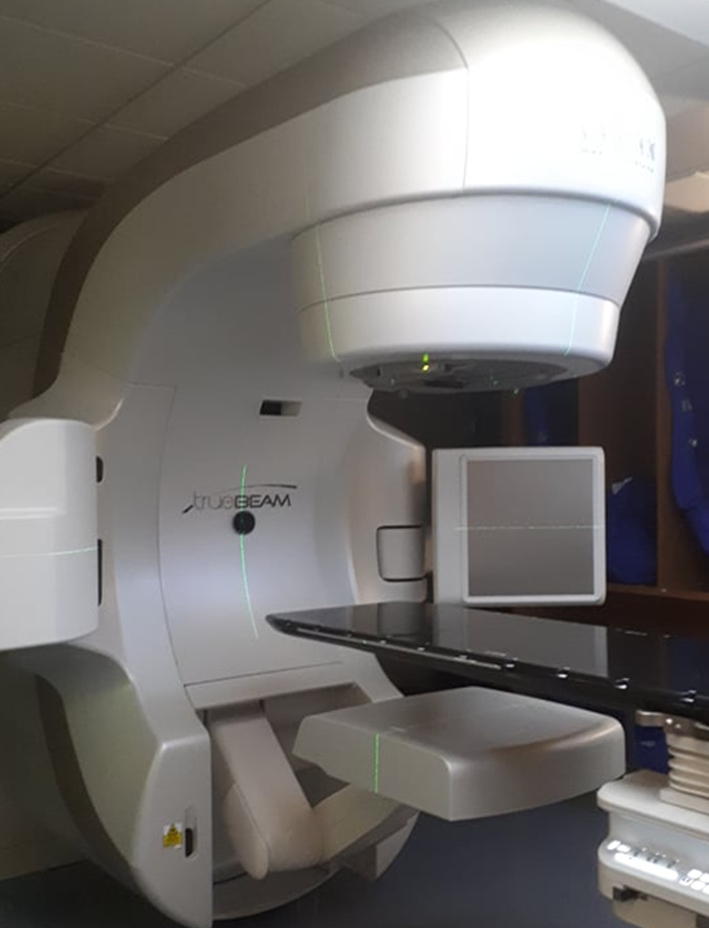L’imageur portal (ou EPID pour Electronic Portal Imaging Devices) est un détecteur numérique qui est apparu sur les accélérateurs dans le début des années 90 en révolutionnant le positionnement quotidien des patients. Pour cela, ce détecteur rétractable se positionne en face du faisceau de sortie de l’accélérateur, du côté opposé aux patients. Il sert à détecter la dose de sortie.

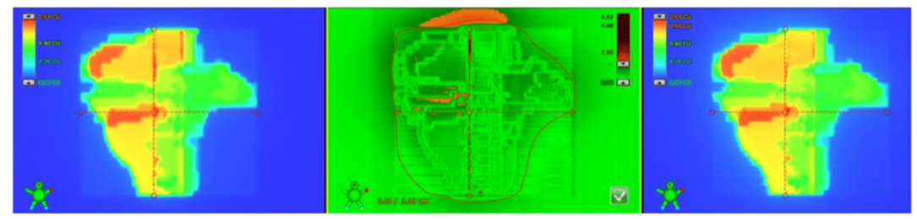L’analyse gamma est un outil permettant de comparer deux distributions de dose 2D (ou 3D) en tenant compte de la différence de dose ainsi que les décalages spatiaux.

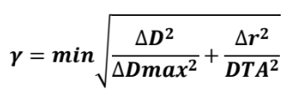 Plus l’indice gamma est grand en un point, plus la différence entre une fraction et sa référence est grande. Une valeur gamma dépassant 1 est dit qu’il a échouer le test gamma. Dans le cadre de ce projet, l’analyse gamma à été effectuer avec la méthode Chen et al. La définition de l’indice gamma est la suivante :

* DTA, la tolérance en distance fixée par l’utilisateur (DTA = 3mm).
* ΔDmax, la tolérance en dose fixée par l’utilisateur (3%).
* Δr, la distance entre le point de référence (O) à évaluer et le point mesuré (P) (mm)
* 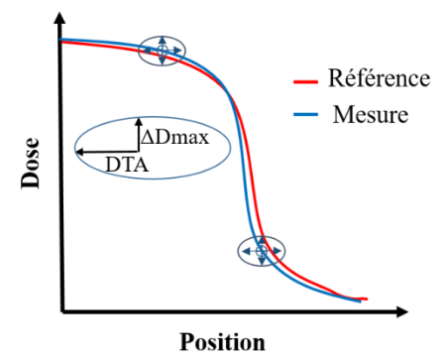ΔD, la différence de dose entre le point de référence (O) et le point mesuré (P) (%).

**Cancer étudié dans ce projet :**

**ORL (oto-rhino-laryngologique / Tête et cou) :**

***Général :*** Le tabagisme et l'alcool représentent ensemble 73% des risques avec 29% dû au tabagisme seul, moins de 1% pour l'alcool seul et 44% pour l'effet conjugué des deux. Depuis longtemps, l'IMRT est la modalité la plus couramment utilisée pour le traitement par radiothérapie externe de l’ORL afin de mieux contrôler les doses reçues par les nombreux organes à risque dans la région.

***Organes à risque :***  Parotides, œsophage, cavité buccale, conduits auditifs, nerfs optiques, yeux, chiasma, moelle osseuse, fosse postérieure, poumons, tronc cérébral.

***Utilisation de l’Epid :*** Les patients traités pour un cancer ORL présente souvent une perte de poids durant leur traitement causé par une irritation de la gorge qui nuit à leur alimentation. Le patient peut perdre plusieurs kilos ce qui peut mener à une nécessité de replanification. Selon la personne la perte de poids peut être plus ou moins importante.

**Poumon :**

***Général :*** Le cancer du poumon est le plus meurtrier au Canada. Il représente environ 14% des nouveaux cas de cancer et occasionne 26% des décès dû au cancer au Canada.Ce cancer est particulièrement menaçant puisque les poumons sont en contact avec plusieurs vaisseaux sanguins et lymphatiques, ce qui peut permettre au cancer de se propager dans le corps. La cause principale de ce cancer est le tabac, mais il y a d’autres causes connues comme la pollution ou le radon.

***Organes à risques :*** Poumon sain, cœur, moelle épinière

***Contrainte :*** À cause de la **respiration**, il est difficile de concentrer la dose dans le PTV en utilisant les mêmes techniques que dans les autres régions.

***Solution :*** On peut alors augmenter les marges d’erreur du volume cible à irradier. Cependant, avec cette méthode, il y a plus de risques que des tissus sains soit affectés.Il existe aussi l’asservissement respiratoire qui est une technique de radiothérapie qui permet d’adapter le traitement des tumeurs mobiles avec la respiration. Il existe actuellement deux principales approches: soit la respiration du patient est bloquée lors de l’irradiation, soit le patient respire librement et le déclanchement du traitement s’effectue automatiquement à un niveau respiratoire donné.

***Utilisation d’Epid :*** atélectasie, fonte tumoral, perte de poids, poumon se remplissent d’eau

**Prostate :**

***Général :*** La prostate est un organe mobile sous forme de glande faisant partie du système reproducteur masculin. Elle se trouve juste sous la vessie, devant le rectum, et entourant le début de l’urètre. Le cancer de la prostate est le cancer le plus courant dans les pays développés. Selon la société canadienne du cancer, 21 % de tous les nouveaux cas de cancer chez l’homme en 2017 touchent la prostate. Ce cancer a représenté 10 % de tous les décès par cancer chez l’homme en 2017.

***Organes à risque :*** vessie, urètre, rectum, tête fémoral, intestins grêle

***Utilisation de l’EPID :*** La prostate est un organe mobile, et son déplacement est principalement due à la présence de gaz dans le rectum.

**Clustering:**

Le clustering est une classification grâce à du machine learning en groupe de manière à ce que chaque objet dans un clusters (groupe) soit similaire entre eux. Scikit=learn est une librairie python avec plusieurs méthodes utiles en machine learning, notamment le clustering. Il existe plusieurs méthodes de clustering. Voici un résumé des différentes méthodes qui ont été utilisées au cours de ce projet :

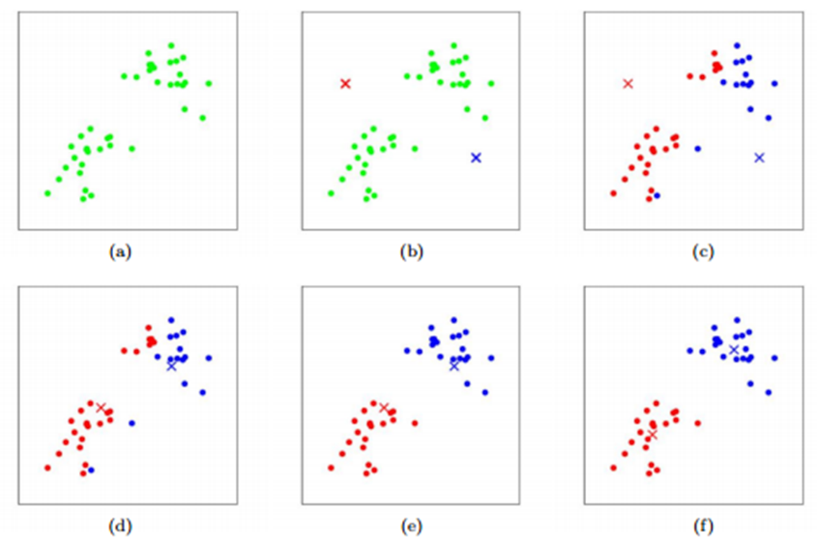***KMeans:*** Cette méthode consiste à placer au hasard les centres de masses qui représente le centre des clusters. On lie ensuite chacun des points de nos données au centre de masse le plus proche. Une fois que tous les points sont associés, il faut recalculer les nouveaux centres de masses. En itérant plusieurs fois, il y aura convergence lorsque les centres de masses ne bougeront plus ou presque plus. Cette méthode nécessite de choisir soi-même le nombre de cluster. Il existe la méthode ‘elbow’ du module yellowbrick qui permet de trouver le nombre de cluster idéal.

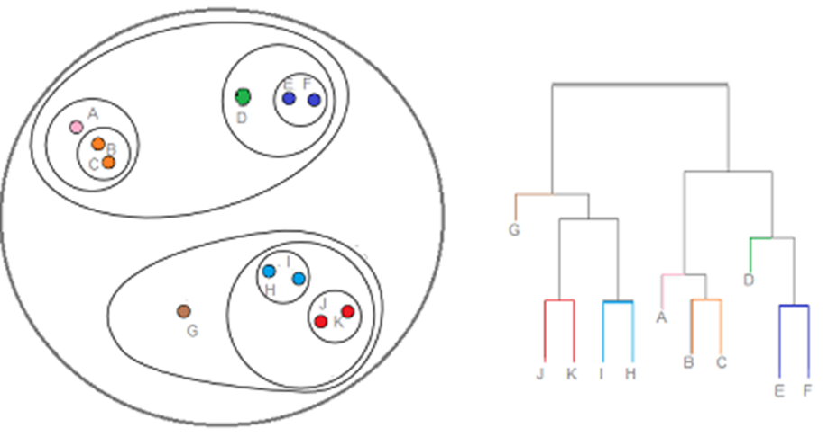***Hiérarchique:*** Dans cette méthode, chaque point est un cluster à la base. On commence à regrouper les deux clusters les plus proches et on recommence jusqu’à ce qu’il reste le nombre de clusters souhaités.

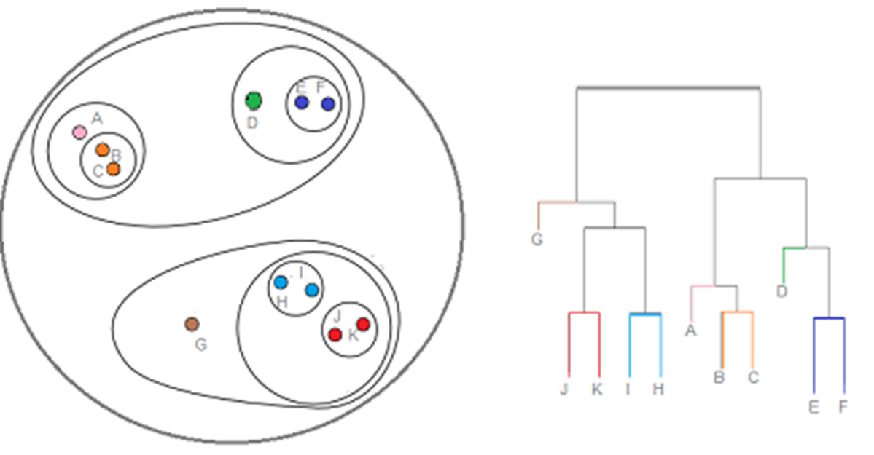Un dendogramme peut être tracé pour savoir le nombre de clusters souhaité. Les lignes verticales désignent la distance entre deux clusters. Il est idéal de coupé là ou il y a une bonne distance verticale.

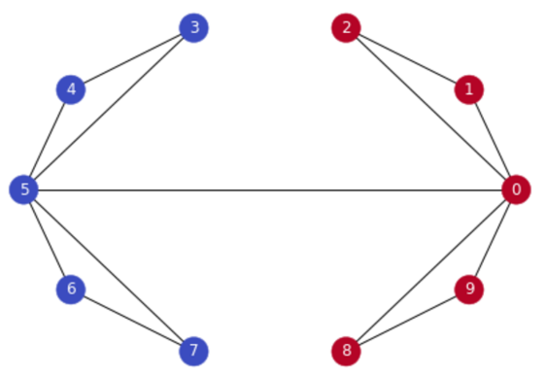

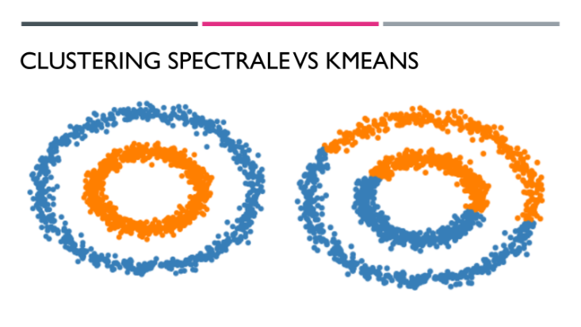***Spectral:*** Chaque point est relié avec les k points les plus proches. Les groupes de points ayant le moins de liens sont séparés selon le nombre de clusters souhaité

**PCA :**

L’analyse par composante principale permet de transformer des variables liées entre elles en nouvelles variables indépendante les unes des autres.

Nouvelles variables: Composantes principales

Étapes:

1- Standardiser

2- Construction de matrice de covariance

3- Trouver les valeurs propres et vecteurs propres de la matrice pour trouver les composantes principales

Matériel et méthode :

Résultats :

Voir power point. Tous les résultats et leur explication y est

Discutions :

Conclusion :